嵊州市2017年秋季教师资格认定工作公告

附件：
1.材料打（复）印方法
2.申请人思想品德鉴定表
3.浙江省申请教师资格人员体格检查表

一、材料打（复）印方法：
㈠请表务请下载A3页面PDF格式电子文稿，正反面打印，样表如下：
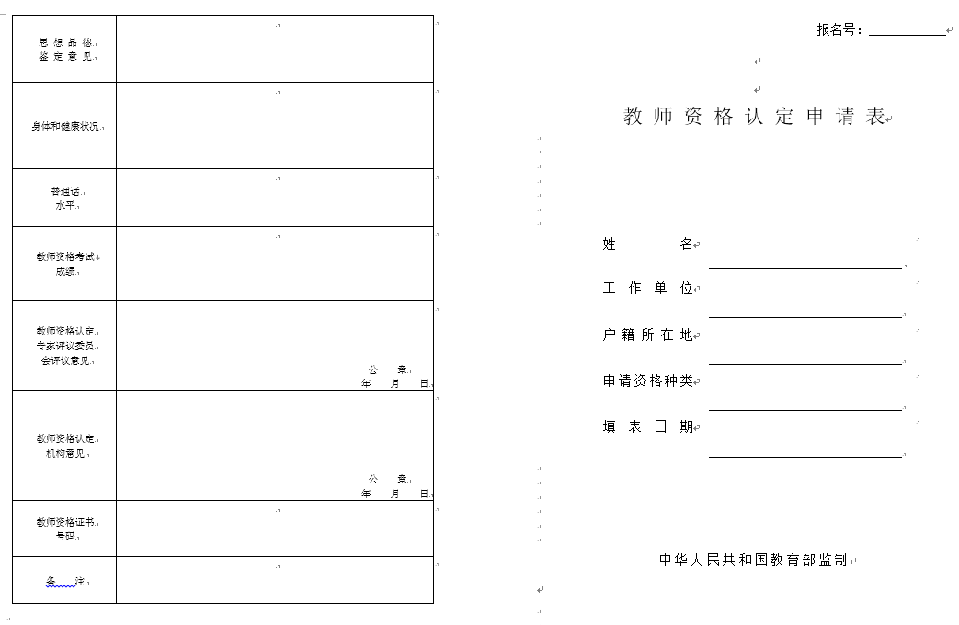

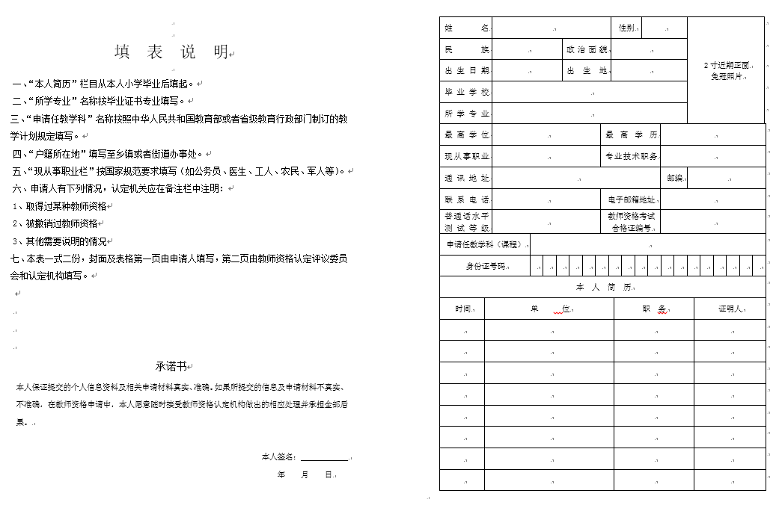
㈡身份证及户口簿复印方法，此材料一律用A4纸规格复印。
⑴第一面复印户口簿“户主页”与身份证第一面（带“国徽”图标那面）
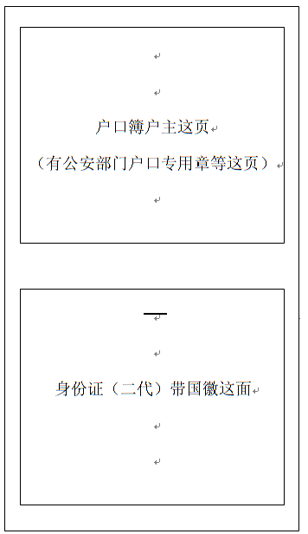

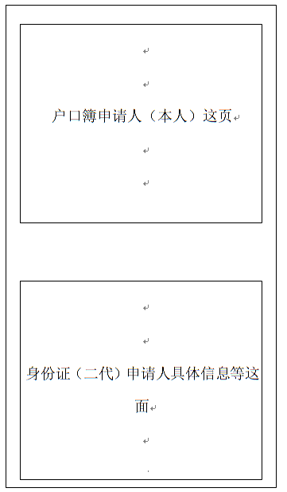
⑵上面“⑴”这页的背面复印户口簿申请人（本人）页与身份证第二面（申请人具体信息等）
㈢普通话证书及学历证书正反面复印。
㈣《申请人思想品德鉴定表》中第八栏必须由派出所或警署鉴定，鉴定方式各派出所或警署有所不同：有的是直接在表中进行鉴定后盖章，有的是单独纸质材料鉴定盖章，上述鉴定方式均予认可。
二、申请照片：
申请人近3个月内的彩色证件照，淡蓝色、红色或白色背景，无边框；正面照，免冠，无头饰。上传电子照片建议宽度为114像素，高度为156像素。须按照要求由申请人本人上传，且必须与教师资格申请表上所贴照片底版相同。
现场确认时提交的照片与此电子照片同一底版。无边框二寸照片，照片背面用“圆珠笔”写明姓名、申请类别、申请任教学科等信息。

申请人思想品德鉴定表
编号：
1 | 申请人姓名： |  | 性别： | 工作单位：
2 | 常住地址： |  | 邮编： |  |  |  |  | 电话：
3 | 身份证号码： |  |  |  | 申请资格种类及学科：
4 | 工作、政治思想表现
5 | 热心社会公益事业情况
6 | 遵守社会  公德情况
7 | 有无行政处分记录
8 | 有无犯罪  记录
9 | 其他需要说明的情况
10 | 鉴定单位（全称）
11 | 鉴定单位  地址 |  |  |  |  | 电话 |  |  | 邮编
（单位）填写人（签名）： 填写日期： 年 月 日

（加盖单位组织人事部门公章）
本表由中华人民共和国教育部监制
说明：1.表中第1-3栏由申请人填写；第4-11栏由申请人所在工作单位或者所在乡镇（街道）填写（其中第8栏由公安派出所或警署填写）。
2.“编号”由教师资格认定机关填写。
3.填写字迹应该端正、规范。
4.本表必须据实填写。

浙江省申请教师资格人员体格检查表
（2010年12月修订）
身份证号码 |  |  |  |  |  |  |  |  |  |  |  |  |  |  |  |  |  |  |  |  |  |  |  |  |  |  |  |  |  |  |  |  |  |  |  |  | 一寸照片
姓 名 |  |  |  |  |  |  |  |  |  |  |  |  |  |  |  |  |  |  | 主检医师意见：  签名： |  |  |  |  |  |  |  |  |  |  |  |  |  |  |  |  |  | 一寸照片
性别 |  |  |  | 出生年月 |  |  |  |  |  |  |  |  |  |  |  |  |  |  |  |  |  |  |  |  |  |  |  |  |  |  |  |  |  |  |  |  | 一寸照片
既往病史 |  |  | 1.肝炎 2.结核 3.皮肤病 4.性传播性疾病 5.精神病 6.其他：  受检者确认签字： |  |  |  |  |  |  |  |  |  |  |  |  |  |  |  |  |  |  |  |  |  |  |  |  |  |  |  |  |  |  |  |  |  | 一寸照片
眼科 | 裸眼视力 |  |  | 右： |  |  |  |  |  | 矫正视力 |  |  |  |  | 右：矫正度数 |  |  |  |  |  |  |  |  |  |  |  |  |  |  | 检查者 |  |  |  |  |  |  | 医师意见：  签名：
眼科 |  |  |  | 左： |  |  |  |  |  |  |  |  |  |  | 左：矫正度数 |  |  |  |  |  |  |  |  |  |  |  |  |  |  |  |  |  |  |  |  |  | 医师意见：  签名：
眼科 | 色觉检查 |  |  |  | 彩色图案及彩色数码检查：  色觉检查图名称：  单色识别能力检查：（色觉异常者查此项）  红（ ） 黄（ ） 绿（ ） 蓝（ ） 紫（ ） |  |  |  |  |  |  |  |  |  |  |  |  |  |  |  |  |  |  |  |  |  |  |  |  | 检查者 |  |  |  |  |  |  | 医师意见：  签名：
眼科 | 眼病 |  |  |  |  |  |  |  |  |  |  |  |  |  |  |  |  |  |  |  |  |  |  |  |  |  |  |  |  |  |  |  |  |  |  |  | 医师意见：  签名：
内科 | 血压 |  |  |  | / kpa |  |  |  |  |  |  |  |  |  |  |  |  |  |  |  |  |  |  |  |  | 检查者 |  |  |  |  |  |  |  |  |  |  | 医师意见：  签名：
内科 | 发育情况 |  |  |  |  |  |  |  |  |  |  |  |  |  |  |  |  | 心脏及血管 |  |  |  |  |  |  |  |  |  |  |  |  |  |  |  |  |  |  | 医师意见：  签名：
内科 | 呼吸系统 |  |  |  |  |  |  |  |  |  |  |  |  |  |  |  |  | 神经系统 |  |  |  |  |  |  |  |  |  |  |  |  |  |  |  |  |  |  | 医师意见：  签名：
内科 | 腹部器官 |  |  |  | 肝 脾 肾 |  |  |  |  |  |  |  |  |  |  |  |  |  |  |  |  |  |  |  |  |  |  |  |  |  |  |  |  |  |  |  | 医师意见：  签名：
内科 | 其它 |  |  |  |  |  |  |  |  |  |  |  |  |  |  |  |  |  |  |  |  |  |  |  |  |  |  |  |  |  |  |  |  |  |  |  | 医师意见：  签名：
外科 | 身高 |  |  |  | 厘米 |  |  |  |  |  |  |  | 体重 |  |  |  |  | 千克 |  |  |  |  |  |  |  |  |  | 颈部 |  |  |  |  |  |  |  |  | 医师意见：  签名：
外科 | 皮肤 |  |  |  |  |  |  |  |  |  |  |  | 面部 |  |  |  |  |  |  |  |  |  |  |  |  |  |  | 关节 |  |  |  |  |  |  |  |  | 医师意见：  签名：
外科 | 脊柱 |  |  |  |  |  |  |  |  |  |  |  | 四肢 |  |  |  |  |  |  |  |  |  |  |  |  |  |  | 检查者 |  |  |  |  |  |  |  |  | 医师意见：  签名：
外科 | 其它 |  |  |  |  |  |  |  |  |  |  |  |  |  |  |  |  |  |  |  |  |  |  |  |  |  |  |  |  |  |  |  |  |  |  |  | 医师意见：  签名：
耳鼻喉 | 听力 |  |  |  | 左耳 米 |  |  |  |  |  |  | 右耳 米 |  |  |  |  |  |  |  |  | 检查者 |  |  |  |  |  |  |  |  |  |  |  |  |  |  |  | 医师意见：  签名：
耳鼻喉 | 嗅觉 |  |  |  |  |  |  |  |  |  |  |  |  |  |  |  |  |  |  |  | 检查者 |  |  |  |  |  |  |  |  |  |  |  |  |  |  |  | 医师意见：  签名：
耳鼻喉 | 耳鼻咽喉 |  |  |  |  |  |  |  |  |  |  |  |  |  |  |  |  |  |  |  |  |  |  |  |  |  |  |  |  |  |  |  |  |  |  |  | 医师意见：  签名：
口腔科 | 唇腭 |  |  |  |  |  |  |  |  |  |  |  |  |  |  |  |  |  |  |  |  |  |  |  | 是否口吃 |  |  |  |  |  |  |  |  |  |  |  | 医师意见：  签名：
口腔科 | 牙齿 |  |  |  | （齿缺失——————+——————） |  |  |  |  |  |  |  |  |  |  |  |  |  |  |  |  |  |  |  |  |  |  |  |  |  |  |  |  |  |  |  | 医师意见：  签名：
口腔科 | 其它 |  |  |  |  |  |  |  |  |  |  |  |  |  |  |  |  |  |  |  |  |  |  |  |  |  |  |  |  |  |  |  |  |  |  |  | 医师意见：  签名：
胸部透视 医师签名：
肝脏功能 |  |  |  |  |  |  |  |  |  |  |  |  |  |  |  |  |  |  |  |  | 体检结论 |  |  | 主检医师签名：  年 月 日（医院盖章）
主检医师意见：

签名：
说明：1.“既往病史”一栏，申请人必须如实填写，如发现有隐瞒严重病史，不符合认定条件者，即使取得资格，一经发现收回认定资格。
2. 主检医师作体检结论要填写合格、不合格两种结论，并简单说明原因。

浙江省申请幼儿园教师资格人员体格检查表
（2010年12月制定）
身份证号码 |  |  |  |  |  |  |  |  |  |  |  |  |  |  |  |  |  |  |  |  |  |  |  |  |  |  |  |  |  |  |  |  |  |  |  |  |  |  | 一寸照片
姓 名 |  |  |  |  |  |  |  |  |  |  |  |  |  |  |  |  |  |  |  |  |  |  |  | 主检医师意见：  签名：
性别 |  |  |  |  | 出生年月
既往  病史 |  |  | 1.肝炎 2.结核 3.皮肤病 4.性传播性疾病 5.精神病 6.其他：  受检者确认签字：
眼科 |  | 裸眼视力 |  |  | 右： |  |  |  |  |  | 矫正视力 |  |  |  |  |  | 右：矫正度数 |  |  |  |  |  |  |  |  |  |  |  |  |  |  | 检查者 |  |  |  |  |  |  | 医师意见：  签名：
 |  |  |  |  | 左： |  |  |  |  |  |  |  |  |  |  |  | 左：矫正度数
 |  | 色觉检查 |  |  |  | 彩色图案及彩色数码检查：  色觉检查图名称：  单色识别能力检查：（色觉异常者查此项）  红（ ） 黄（ ） 绿（ ） 蓝（ ） 紫（ ） |  |  |  |  |  |  |  |  |  |  |  |  |  |  |  |  |  |  |  |  |  |  |  |  |  | 检查者
 |  | 眼病
内科 |  | 血压 |  |  |  | / kpa |  |  |  |  |  |  |  |  |  |  |  |  |  |  |  |  |  |  |  |  |  | 检查者 |  |  |  |  |  |  |  |  |  |  | 医师意见：  签名：
 |  | 发育情况 |  |  |  |  |  |  |  |  |  |  |  |  |  |  |  |  |  | 心脏及血管
 |  | 呼吸系统 |  |  |  |  |  |  |  |  |  |  |  |  |  |  |  |  |  | 神经系统
 |  | 腹部器官 |  |  |  | 肝 脾 肾
 |  | 其它
外科 |  | 身高 |  |  |  | 厘米 |  |  |  |  |  |  |  |  | 体重 |  |  |  |  | 千克 |  |  |  |  |  |  |  |  |  | 颈部 |  |  |  |  |  |  |  |  | 医师意见：  签名：
 |  | 皮肤 |  |  |  |  |  |  |  |  |  |  |  |  | 面部 |  |  |  |  |  |  |  |  |  |  |  |  |  |  | 关节
 |  | 脊柱 |  |  |  |  |  |  |  |  |  |  |  |  | 四肢 |  |  |  |  |  |  |  |  |  |  |  |  |  |  | 检查者
 |  | 其它
耳鼻喉 |  | 听力 |  |  |  | 左耳 米 |  |  |  |  |  |  |  | 右耳 米 |  |  |  |  |  |  |  |  | 检查者 |  |  |  |  |  |  |  |  |  |  |  |  |  |  |  | 医师意见：  签名：
 |  | 嗅觉 |  |  |  |  |  |  |  |  |  |  |  |  |  |  |  |  |  |  |  |  | 检查者
 |  | 耳鼻咽喉
口腔科 |  | 唇腭 |  |  |  |  |  |  |  |  |  |  |  |  |  |  |  |  |  |  |  |  |  |  |  |  | 是否口吃 |  |  |  |  |  |  |  |  |  |  |  | 医师意见：  签名：
 |  | 牙齿 |  |  |  | （齿缺失——————+——————）
 |  | 其它
胸部透视 医师签名：
化验检查 | 丙氨酸氨基转移酶(ALT) |  |  |  |  |  |  |  |  |  |  |  |  |  |  |  |  |  |  |  | 滴虫 |  |  |  |  |  |  |  |  |  |  |  |  |  |  |  |  |  |  | 检查者
化验检查 | 淋球菌 |  |  |  |  |  |  |  |  |  |  |  |  |  |  |  |  |  |  |  | 梅毒螺旋体 |  |  |  |  |  |  |  |  |  |  |  |  |  |  |  |  |  |  | 检查者
化验检查 | 外阴阴道假丝酵母菌（念珠菌） |  |  |  |  |  |  |  |  |  |  |  |  |  |  |  |  |  |  |  | 其他 |  |  |  |  |  |  |  |  |  |  |  |  |  |  |  |  |  |  | 检查者
肝脏功能 |  |  |  |  |  |  |  |  |  |  |  |  |  |  |  |  |  |  |  |  | 体检结论 |  |  |  | 主检医师签名：  年 月 日（医院盖章）
主检医师意见：
签名：
说明：1.“既往病史”一栏，申请人必须如实填写，如发现有隐瞒严重病史，不符合认定条件者，即使取得资格，一经发现收回认定资格。滴虫、外阴阴道假丝酵母菌指妇科检查项目。
2. 主检医师作体检结论要填写合格、不合格两种结论，并简单说明原因。

